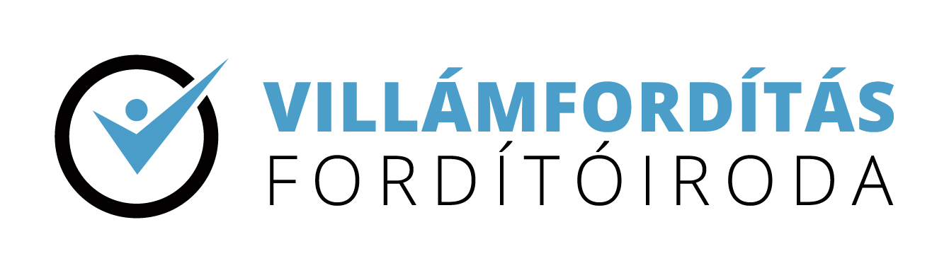

A Villámfordítás Fordítóiroda Kft. a Nemzeti Kutatási, Fejlesztési és Innovációs alapból 19,89 millió Ft vissza nem térítendő támogatást nyert a 2020-1.1.1-KKV-START számú „KKV START INNOVÁCIÓ” című Felhívásra benyújtott pályázatával.
A projekt címe „EGÉSZSÉGÜGYI DOKUMENTUMOK MESTERSÉGES INTELLIGENCIÁVAL TÁMOGATOTT GÉPI FORDÍTÁSÁNAK TECHNOLÓGIAI ÉS NYELVI KERETRENDSZERÉNEK FEJLESZTÉSE” azonosító száma 2020-1.1.1-KKV-START-2021-00423, a megvalósítás időtarma 2021. július 1. – 2022. június 30 tart. A projekt teljes költségvetésének összege 33 156 000 Ft, ebből a Nemzeti Kutatási, Fejlesztési és Innovációs Alap által nyújtott támogatás összege 19,89 millió Ft.

A projekt célja olyan mesterséges intelligenciával támogatott gépi fordításra lehetőséget nyújtó technológia és nyelvi keretrendszer létrehozása, amely lehetővé teszi az egészségügyi szolgáltatóktól származó iratok gépi fordítását. A magyar állami és magán egészségügyi intézmények 2022-ig szinte kivétel nélkül papíron adnak anamnézist, kezelési információt, laboreredményt és zárójelentést a pácienseiknek. A betegek külföldi gyógykezeléséhez az iratok fordítása szükséges, legtöbbször angol vagy német nyelvre. A nyomtatott iratok nem teszik lehetővé a modern fordítási technikák korlátlan alkalmazását.

A komplex fejlesztés során a legmodernebb fordítástechnológiai folyamat kidolgozása alkalmazott kutatást és adaptív innovációt igényel. A projektet nyelvész szakemberek, fordítás-technológusok, ML és AI szakemberek, valamint üzleti folyamattervezők együttműködése váltja valóra. Az eredményeket a hazai egészségügyi szervezetek és az érintett betegek egyaránt használni tudják majd. Hasonló eredményre vezető projekt, kutatás vagy piaci gyakorlat eddig nem valósult meg Magyarországon. A magyar nyelv sajátosságai és az egészségügyi dokumentációs gyakorlat következtében a piacon elérhető gépi fordítómotorok nem támogatják az orvosi szövegek automatizált fordítását, ezért a Villámfordítás tervezett megoldása jelenleg egyedülálló.
A projekt keretében a gépi fordító motor létrehozása és valós helyzetekben történő tesztelése történik meg. Az új műszaki megoldás a Villámfordítás fordítóiroda által korábban végzett orvosi és egészségügyi szakfordítások utólagos elemzése, szemantikai és komplex nyelvészeti feldolgozása történik, természetesen a személyes adatok eltávolítását követően.
A fejlesztés eredményeképpen az elkészülő fordítási modell alkalmas lesz arra, hogy az egészségügyben használt digitális rendszerekbe integrálva akár automatikusan is generáljanak a magyar zárójelentés vagy lelet helyett/mellett angol és/vagy német nyelvű fordítást, amelyet a páciens (is) kézhez vehet.

Bővebb információ a kutatási projektről a https://villamforditas.hu oldalon érhető el.

